Lieblingsbaum
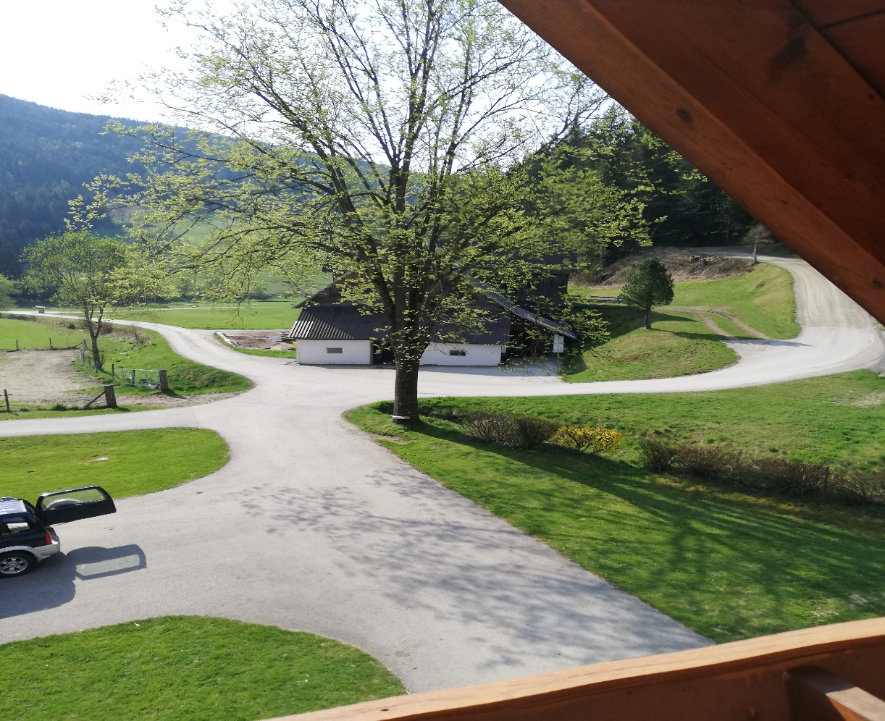
1 Es ist eine Ulme.
2 Er wurde 1909 von Martin Obersteiner gepflanzt.
3 Der Baum gefällt mir, weil er schön groß ist.
4 Ich liege gerne unter dem Baum, weil es dort schön schattig ist.
5 Er ist schon 111 Jahre alt.
6 Der Baum wurde vom Opa meines Vaters gepflanzt.
7 Und der Baum wird noch viele Jahre noch stehen.

Max Huber, 2a NMS Weitensfeld

